Диагностика отношений

Мастер-класс, который поможет понять свой сценарий
в отношениях - и научиться управлять им

2 марта 2017, Москва 3 часа, чтоб узнать себя заново

- Вам кажется, что понять мужчин невозможно и в отношениях они непредсказуемы?
- Никак не удаётся встретить человека, который бы стал надёжным спутником в жизни?
- Отношения раз за разом заходят в тупик, несмотря на все ваши усилия?

— Такой сценарий, к сожалению, встречается в современном мире всё чаще.
Мы поможем вам разобраться в неудачах и найти ответы на вопросы!

Приглашаем на мастер-класс
«Диагностика отношений»!

===== ЗАРЕГИСТРИРОВАТЬСЯ =====

Что такое диагностика отношений?
Мы рассмотрим ваши отношения в паре: текущие, прошедшие или потенциальные. Но не будем обсуждать действия ваших партнёров – зачем, если они вас не устраивают? Мы будем анализировать ваше восприятие, ваше отношение и то, как ваше сознание и подсознание влияет на поведение партнёра. Мы не будем менять мир – но поможем вам начать изменения в себе, которые позволят увидеть мир по-новому.

Наш мастер-класс проходит в формате беседы:
- немного теории – познакомимся с понятиями Внутреннего Мужчины и Внутренней Женщины, узнаем, почему так сурова Гипермать, как взрастить Внутреннего Отца, и определим, как строятся эталонные отношения между всеми этими составляющими вашего «Я»;
- немного практики – уже с пониманием внутренних причин мы разберёмся, почему же на практике женщины часто берут на себя мужские функции, почему мужчины не балуют нас вниманием и недостаточно зарабатывают и как это всё отражается на ваших отношениях с противоположным полом;
- много общения, объяснения сложных внутренних процессов через простые образы и анализ реальных жизненных примеров.

«Ответы на большинство вопросов лежат на поверхности,
нужно лишь взглянуть на проблему под правильным углом!»

Мы поднимем такие вопросы:

- Почему ваши отношения выстраиваются по одному и тому же сценарию - и как его переписать?
- Как уживаются ваш Внутренний Мужчина и Внутренняя Женщина? На что влияет распределение ролей между ними?
- Почему поведение мужчины рядом с вами напрямую зависит от поведения вашего Внутреннего Мужчины?
- Чем отличается женская защита и мужская? И чем чревато использование женских методов там, где нужны мужские?
- Какую модель поведения вы демонстрируете – женскую или материнскую? Как их отличить, какая для вас более актуальна?
- Почему женщины выбирают стратегию «Я сама!», какие сложности несёт такая модель и можно ли её изменить?

Загляните внутрь себя. Все ответы и решения – там!

На мастер-классе вы:
- Пройдёте индивидуальную диагностику отношений
- Получите опыт работы со своим подсознанием
- Узнаете сложившийся у вас сценарий отношений
- Поймёте, почему он именно такой
- Увидите, какие практические шаги можно предпринять, чтоб его изменить

Мы не будем менять ваших мужчин - но мы научим вас понимать их.
Мы не будем советовать конкретных решений – но покажем вам, как найти эти решения внутри себя.

Познакомьтесь со своими Внутренними Мужчиной и Женщиной – увидьте их, примите и сделайте первый шаг к переменам!

===== ЗАРЕГИСТРИРОВАТЬСЯ =====

Ведущие мастер-класса
Юрий Стрельников  Системный расстановщик, сказкотерапевт | 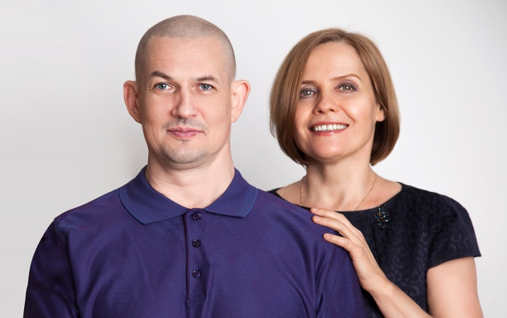 | Светлана Волгва  Психолог, ведущая авторских тренингов, специалист по индивидуальным и групповым инициациям мужской и женской зрелости, специалист по архетипическим технологиям, мастер-учитель холодинамики, специалист по ПТСР
- Авторы и ведущие программы «Надёжный мужчина рядом»
- Создатели собственного тренингового центра «Отношения всерьёз»
- Более 100 проведённых живых тренингов
- Свыше 10 000 часов индивидуальной работы с клиентами

«Мы помогаем понять себя и других. Никакой магии – только практическая психология!»

Отзывы о нас

Я узнала для себя много нового о своём внутреннем мире, как он устроен и как он должен был бы быть устроен, чтобы быть гармоничным. Точнее, для меня новым было всё. Упражнение, которое мы делали, оказалось намного глубже, чем я думала на тренинге. Поняла это, когда продолжила делать его дома. Очень отличается от обычной психологии, где я всё воспринимаю через мозги, а здесь больше через чувства.  Надежда Севастьянова  Большое спасибо за такую полезную и вдохновляющую информацию! Тренинг полезен абсолютно всем без исключения! Это прекрасный способ придти к гармонии с собой и с миром.  Ксения Плешнёва | Здравствуйте! В четверг 23.10 побывала на втором мастер-классе Светланы. Осталась очень довольна. Для себя впервые услышала про понятие "гипермать". Кое-какие признаки нашла у себя. Сделала определенные выводы. Хорошо, что мастер-класс проходит в открытой доброжелательной атмосфере. Настроение улучшается уже от того, что ты в кругу людей, которые действительно хотят помочь. Проведенное упражнение действительно помогло установить связь между двумя внутренними половинками. Спасибо Светлане и Юрию. С нетерпением жду следующего мастер-класса.  Наталья Смирнова | Для начала спасибо огромное!  На лекции об инициациях я получила ответы на свои давние вопросы. Спасибо за информацию и тот особый философский взгляд на отношения мужчины и женщины, которые я получила. Это какое-то новое знание, планирую пойти на инициации.  Мария Солдатова  Просто замечательно!!! Очень важное и нужное дело! Я рада, что нашла людей, столь глубоко занимающихся этой темой. Целостный подход, разносторонние знания, опыт и доброжелательное отношение ко всем участникам. Возлагаю большие надежды на процесс.  Спасибо за возможность!  Екатерина Гурьева | Благодарю за прекрасную лекцию. Мне очень понравилось!!! На лекции был как теоретический материал, так и практическая часть. Та, работа, которая была проделана, затрагивает очень глубокие слои подсознания, дает возможность заглянуть в свою душу и лучше в себе разобраться. Очень рада, что в мире появляются действительно хорошие курсы!!! Буду рада еще поучаствовать в совместном процессе. Желаю удачи! Несите добро и процветание в этот замечательный мир.  Лариса Султанова

Как попасть на мастер-класс?
  - Зарегистрироваться тут
  - Получить подтверждение о регистрации.
  - Оплатить участие: 800 рублей при предварительной оплате либо 1000 рублей при оплате на месте
  - Придти на мастер-класс в наш коворкинг «Свободное плавание», который находится в 5 минутах от м. Нагатинская по адресу: Москва, Варшавское шоссе, д.28а
  - При появлении любых вопросов – звоните нам: 8(926) 068 99 80

Почувствовать себя женщиной – любимой, счастливой и защищённой.
Видеть рядом мужчину – сильного, заботливого и уверенного.
Построить гармоничные отношения. Всё это – в ваших силах.
Сделайте первый шаг!

===== ЗАРЕГИСТРИРОВАТЬСЯ НА МАСТЕР-КЛАСС =====

